Wydajność, ale i inteligencja: Kolejna generacja oprogramowania Automation Studio
Dzięki kompleksowemu pakietowi oprogramowania Automation Studio 4, firma B&R stworzyła całkowicie nową ścieżkę rozwoju inteligentnej inżynierii. Wiele wygodnych i zautomatyzowanych funkcji oraz wiernie odzwierciedlające rzeczywistość modelowanie architektury, kontrola wersji, wsparcie dla wspólnych projektów oraz proste programowanie obiektowe pozwalają uzyskać zupełnie nową wartość projektowania.
"Jedynym sposobem osiągnięcia długofalowego sukcesu przez system programistyczno-projektowy jest stworzenie sytuacji, w której zapewnia on programistom możliwość prostego zarządzania coraz bardziej skomplikowanymi programami," wyjaśnia Dr Hans Egermeier, odpowiedzialny w B&R za Automation Studio. Prowadzi on bliską współpracę z zewnętrznymi ekspertami z dziedziny łatwości obsługi, co sprawia, że Automation Studio spełnia ten jakże istotny wymóg.
Programowanie równoległe skraca czas niezbędny do opracowania ostatecznej wersji
Modularyzacja projektu to obszar znakomicie ułatwiający pracę z aplikacją Automation Studio 4. Oprogramowanie to umożliwia podział poszczególnych projektów na mniejsze i łatwiejsze do opracowania części, oraz ich jednoczesne opracowywanie przez kilku programistów. Nowy zintegrowany system kontroli wersji zapewnia stabilność i spójność. zintegrowany system kontroli wersji zapewnia stabilność i spójność.
Konfiguracja oprogramowania, jako pierwszy krok w procesie budowy oprogramowania, jest obsługiwana poprzez fotorealistyczny układ obrazów komponentów w nowej aplikacji stanowiącej część Automation Studio System Designer. Automatyczne zastosowanie niezbędnych parametrów konfiguracji pozwala zaoszczędzić ogromnie dużo czasu, a przede wszystkim zapobiega występowaniu błędów.
Standard: wsparcie dla mechatroniki
W celu spójnego i jednolitego opracowywania oprogramowania z dziedziny mechaniki, elektroniki oraz automatyki, B&R Automation Studio 4 posiada wbudowany interfejs do pracy z EPLAN Electric P8, który pozwala synchronizować i konfigurować projekty ECAD w Automation Studio. Interfejsy zbliżone działaniem do programów symulacyjnych umożliwiają weryfikację wyników prac deweloperskich lub wykorzystanie wyników symulacji, jako punktu wyjściowego dla projektowania systemów.
Komunikacja za pośrednictwem ujednoliconej architektury OPC Unified Architecture zapewnia kompatybilność z licznymi systemami opracowanymi przez innych producentów, a bezpośrednie wsparcie technologii internetowej upraszcza wizualizację, monitoring oraz działanie zdalnych aplikacji diagnostycznych.
Bardziej inteligentne języki i wzorce programowania
Zaawansowane funkcje programowania obiektowego wraz z językiem C++ znacznie usprawniają programowanie z użyciem klas i obiektów. Inteligentny edytor wykorzystuje funkcję bibliotek oraz sekcje kodu, które zostały wcześniej zaprogramowane w taki sposób, aby wysyłać użytkownikowi sugestie wrażliwe na kontekst. Wykorzystywane podczas prac deweloperskich predefiniowane wzory wizualizacyjne znacznie skracają całkowity czas projektowania interfejsów użytkownika.
"Środowisko programistyczne B&R Automation Studio 4 nie tylko pomaga tworzyć przejrzystą strukturę architektury oprogramowania w początkowej fazie opracowywania projektu, ale także podczas opracowywania nowych wariantów oraz opcji lub wykonywania działań opieki technicznej," mówi Dr Egermeier. "Inteligentne cechy Automation Studio w pełni wspierają proces szybkiego i prostego opracowywania trwałych rozwiązań."

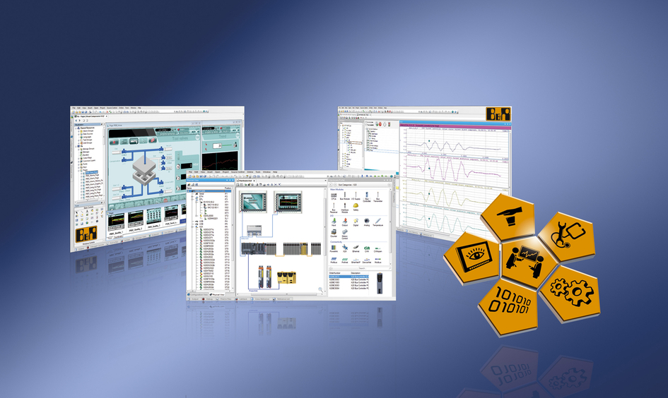
Inteligentna inżynieria pozwala zminimalizować okres pomiędzy opracowywaniem, a wprowadzeniem produktu na rynek, przy jednoczesnym zachowaniu niskich kosztów opracowania, nawet w obliczu stale rosnącego poziomu skomplikowania produktu.

O firmie B&R
B&R to innowacyjna firma z branży automatyzacji z siedzibą w Austrii i przedstawicielstwami na całym świecie. Od 6 lipca 2017 B&R stała się jednostką biznesową Grupy ABB. Jako globalny lider w automatyce przemysłowej, B&R łączy najnowocześniejsze technologie z kunsztem inżynieryjnym, oferując klientom z praktycznie każdej branży kompleksowe rozwiązania z zakresu automatyki maszyn i automatyki zakładowej, sterowania napędami, interfejsów HMI oraz zintegrowanej technologii bezpieczeństwa. Dzięki standardom komunikacji przemysłowej IoT, takim jak OPC UA, POWERLINK i openSAFETY, a także z wydajnym środowiskiem programistycznym Automation Studio, B&R nieustannie przedefiniowuje przyszłość technologii automatyzacji. Duch innowacyjności, który prowadzi B&R na szczyt przemysłowej automatyzacji, jest wzmacniany zamiłowaniem do upraszczania procesów i wyprzedzania oczekiwań klientów.
Aby uzyskać więcej informacji odwiedź stronę www.br-automation.com

